Primer Grado

Lista de Materiales 2026

AVISO IMPORTANTE
Durante la primera semana de clases, todos los alumnos de Primer Grado deberán presentar:

* Certificado de agudeza visual, otorgado por oftalmólogo.

* Fotocopia de la libreta de vacunación, completa y actualizada, donde consten las vacunas correspondientes al ingreso escolar ya aplicadas (es necesario también sacarle copia a la tapa para que se vea el nombre del alumno/a)

La presentación de esta documentación es un requisito obligatorio, dispuesto por el Ministerio de Educación.

Todos los elementos deben venir identificados con nombre y apellido

Cartuchera completa con:
- lápices negros de mina suave.
- 12 lápices de colores
- sacapuntas
- goma de borrar blanca
- Voligoma grande
- 2 blocks de hojas de color N°5
- Una tijera punta redonda
- 1 cuaderno con espiral E7 (21x27cm) tapa dura sin micropuntillado ni perforaciones, rayado 60 hojas.

Libro de Texto: El libro será provisto por el colegio en el mes de marzo.

Plástica
- Cartuchera con lápices de colores.
- Marcadores
- Marcador grande
- Lápiz negro, goma, voligoma
- 2 blocks de hojas blancas N 5
- Carpeta 3 solapas N 5
- Tempera, pincel y vaso
- Acuarelas

Música

- 1 Cuaderno tapa dura color rojo, preferentemente rayado. CON NOMBRE.

Inglés
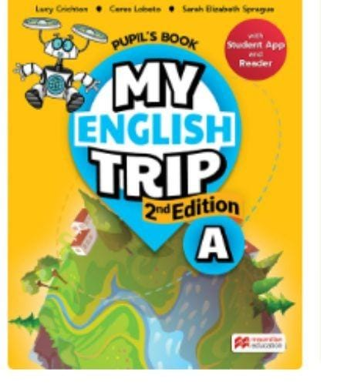

Libro: “My English Trip” 2nd Edition A
1 block de hojas color N*5

Tecnología
Un cuaderno tapa dura color naranja de 48 hojas
1 block de hojas blancas nro 5 (
2 sobres de papel glasé de distintos colores
Lápiz negro, goma, voligoma.

Catequesis

1 cuaderno tapa dura E1 (16x21cm) rayado de 48 hojas, color amarillo o forrado del mismo color. Etiqueta con nombre y apellido (será el mismo en 1ro, 2do y 3er grado).
Libro “Peregrinos 1”, Ed. Edelvives.



Educación Física:
Certificado de aptitud física para entregar durante la primera semana de clases.
(Se puede descargar en la página del instituto). Debe estar firmado por los padres y entregado durante la primera semana.

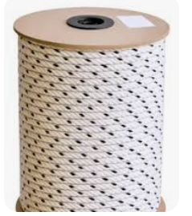Soga tipo nautica de un metro y medio de largo y de 1,5 de grosor.

